2018-2019学年黑龙江省哈尔滨市第六中学高一上学期
期末考试
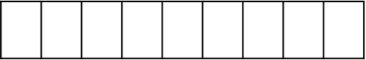
生物
此卷只装订不密封
班级 姓名 准考证号 考场号 座位号

注意事项：
1．答题前，先将自己的姓名、准考证号填写在试题卷和答题卡上，并将准考证号条形码粘贴在答题卡上的指定位置。
2．选择题的作答：每小题选出答案后，用2B铅笔把答题卡上对应题目的答案标号涂黑，写在试题卷、草稿纸和答题卡上的非答题区域均无效。
3．非选择题的作答：用签字笔直接答在答题卡上对应的答题区域内。写在试题卷、草稿纸和答题卡上的非答题区域均无效。
4．考试结束后，请将本试题卷和答题卡一并上交。

第I卷（选择题）
一、单选题
1．下列有关病毒的叙述中，正确的是( )
A．病毒和其他生物一样，也具有细胞结构
B．一种病毒一般含有两种核酸
C．病毒的繁殖只在宿主的活细胞中进行
D．病毒的核酸存在于拟核中
2．下列生物中不属于真核生物的是( )
①噬菌体 ②颤藻 ③酵母菌 ④水绵
A．①② B．①③ C．②③ D．③④
3．细胞学说和达尔文的进化论及孟德尔的遗传学被认为是现代生物学的三大基石。下列有关细胞学说的叙述正确的是（ ）
A．细胞学说认为细胞可分为原核细胞与真核细胞
B．施莱登和施旺分别是细胞的发现者和命名者
C．细胞学说使人们对生命的认识由细胞水平深入到分子水平
D．“细胞通过分裂产生新细胞”是对细胞学说的重要补充
4．用显微镜镜检人血涂片时，发现视野内有一清晰的淋巴细胞如图。为进一步放大该细胞，首先应将其移至视野正中央，则装片的移动方向应是（ ）
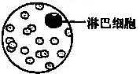
A．向右上方 B．向左上方 C．向右下方 D．向左下方
5．核糖、RNA、脂肪共有的化学元素是( )
A．C、H、O B．C、H、O、N、P
C．C、H、O、N、P、S D．C、H、O、N
6．下列物质与其基本组成单位，对应有误的是( )
A．抗体﹣﹣氨基酸 B．糖原﹣﹣葡萄糖
C．RNA﹣﹣核糖核苷酸 D．脂肪﹣﹣胆固醇
7．植物和动物体内都具有的糖是
A．糖原和淀粉 B．蔗糖和乳糖
C．葡萄糖和核糖 D．麦芽糖和纤维素
8．图为某蛋白质的结构示意图，其中“—S—S—”为由两个“—SH”(巯基)构成的二硫键，其作用是连接两相邻肽链。若该蛋白质分子共由m个氨基酸组成，则形成一个该蛋白质分子时生成的水分子数和减少的相对分子质量分别为( )。
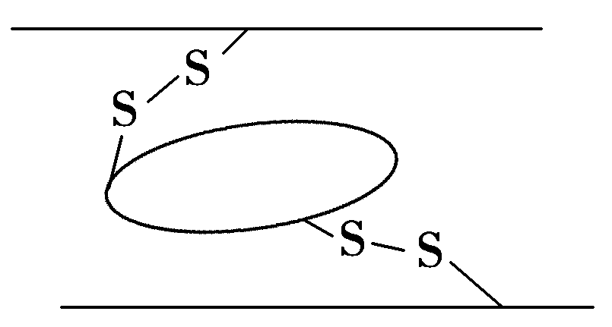
A．m，18m B．(m－4)，18(m－4)
C．(m－3)，18(m－3)＋4 D．(m－2)，18(m－2)＋4
9．下列有关生物实验的叙述中，正确的是( )
A．检测还原糖的斐林试剂甲液和乙液与用于检测蛋白质的双缩脲试剂A液和B液，虽然其成分相同但用法不相同
B．用甲基绿和吡罗红对人口腔上皮细胞进行染色，发现细胞核呈红色，细胞质呈绿色
C．苏丹Ⅲ染液可使活细胞中的脂肪呈现红色
D．检测植物细胞中的葡萄糖可用甲基绿，会生成绿色沉淀
10．如图为某物质的结构示意图，则下列相关说法正确的是( )
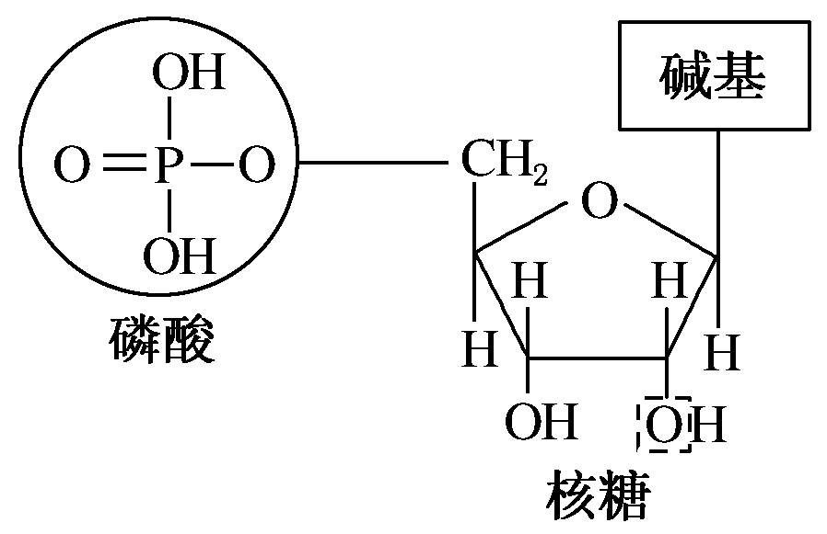
A．该物质是核糖核酸
B．由于碱基的不同，该物质共有4种
C．与脱氧核苷酸的区别只是五碳糖不同
D．该物质由C、H、O、P四种元素组成
11．生物体生命活动的主要承担者、遗传信息的携带者、主要能源物质、主要储能物质依次是( )
A．核酸、蛋白质、脂肪、糖类
B．蛋白质、核酸、糖类、脂肪
C．核酸、蛋白质、糖类、脂肪
D．蛋白质、脂肪、核酸、糖类
12．下列关于细胞中化合物的叙述，正确的是（ ）
A．磷脂属于脂肪，是细胞膜的组成成分
B．胃蛋白酶属于蛋白质，是传递信息的物质
C．糖原属于多糖，是植物细胞内的储能物质
D．DNA属于核酸，是绝大多数生物的遗传物质
13．下列最适于作制备细胞膜的材料是 ( )
A．蛙的红细胞 B．草履虫
C．猪成熟的红细胞 D．蓝藻
14．如图是真核细胞中的两种细胞器的结构模式图，下列叙述错误的是( )
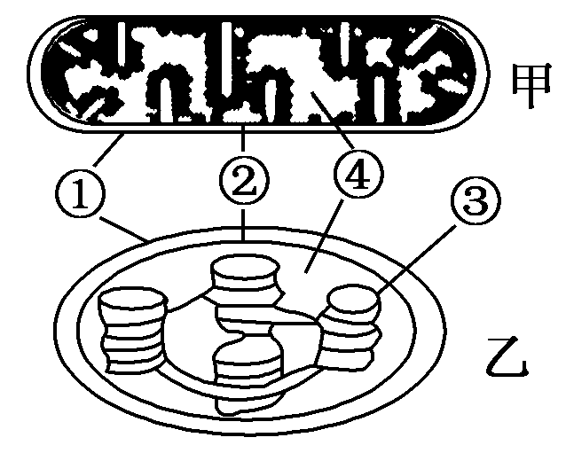
A．①和②的主要成分是蛋白质和磷脂
B．分布于③上的叶绿素的合成需要Mg
C．①和②上分布的蛋白质的种类和功能相同
D．④中除了含有相关的酶，还含有少量DNA
15．下列几种细胞结构中，不属于生物膜系统的是( )
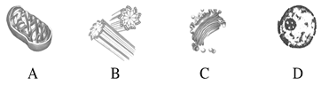
A．A B．B C．C D．D
16．如图为细胞核的结构示意图，对该图的叙述，错误的是( )
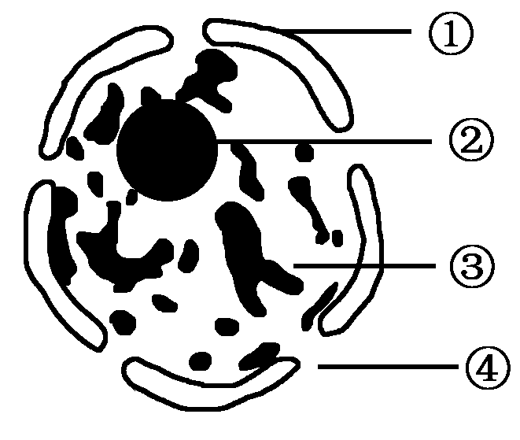
A．①为核膜，因为有核孔故属于全透性膜
B．②为核仁，与核糖体的形成有关
C．③为染色质，是DNA的主要载体
D．④为核孔，实现核质之间频繁的物质交换和信息交流
17．下列对染色质和染色体的叙述，错误的是（ ）
A．染色质是细胞核内易被碱性染料染成深色的物质
B．染色质和染色体的主要成分是DNA和蛋白质
C．染色质和染色体的形态结构完全相同
D．染色质或染色体只存在于真核细胞的细胞核中
18．如图是某细胞在进行某生命活动前后几种生物膜面积的变化图，在此变化过程中最可能合成的物质和所代表的生物膜是（ ）
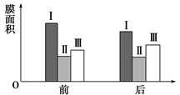
A．呼吸酶；Ⅰ是细胞膜
B．性激素；Ⅱ是高尔基体膜
C．分泌蛋白；Ⅲ是内质网膜
D．胰岛素；Ⅰ是内质网膜
19．把一个细胞中的磷脂分子全部提取出来，在空气和水界面上将它们铺成单分子层（假定单分子间距离适当且相等），推测在下列生物中，空气和水界面上磷脂分子层的表面积与原细胞的表面积之比最小的是
A．洋葱根尖成熟区表皮细胞 B．人体浆细胞
C．乳酸菌细胞 D．酵母菌细胞
20．如图是洋葱根在不同含氧情况下从硝酸钾溶液中吸收K⁺和NO的曲线．影响A、B两点和B、C两点吸收量不同的因素分别是（ ）
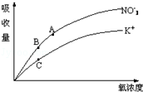
A．载体数量、能量 B．能量、载体数量
C．能量、离子浓度 D．载体数量、离子浓度
21．在“观察植物细胞的质壁分离和复原”实验中，对紫色洋葱鳞片叶外表皮临时装片进行了三次观察(如图所示)。下列有关叙述不正确的是( )
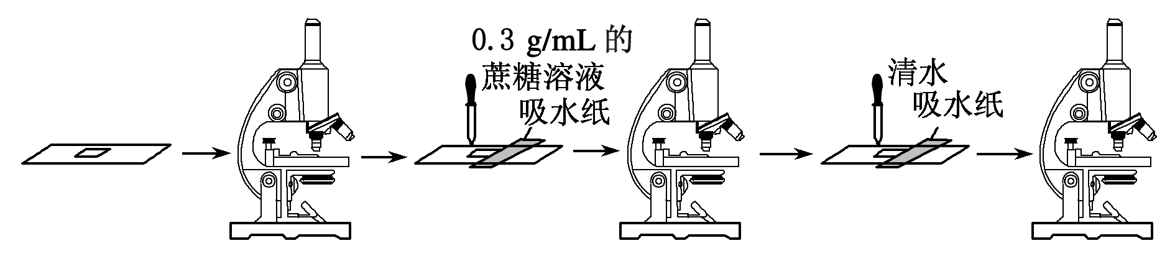
A．第一次观察时可以看到有一个紫色的中央大液泡
B．第二次观察时可以发现液泡逐渐变小，紫色加深
C．吸水纸的主要作用是使植物细胞完全浸在液体中
D．为了节约实验时间，应该省略第一次显微观察步骤
22．探究不同的温度对酶活性的影响实验中，酶活性、pH值分别属于（ ）
A．自变量和因变量 B．因变量和无关变量
C．自变量和无关变量 D．自变量和对照变量
23．如图表示真核细胞呼吸的部分过程，可以在细胞质基质中发生的是( )
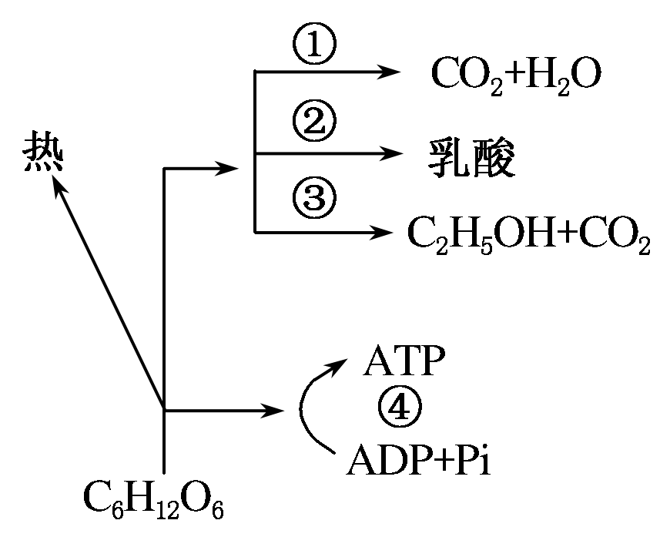
A．①②③ B．②③④ C．①③④ D．①②④
24．如图表示某植物的非绿色器官在氧浓度为a、b、c、d时，CO2释放量和O2吸收量的变化。下列相关叙述正确的是
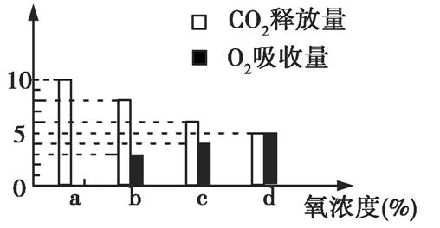
A．氧浓度为a时，最适于贮藏该植物器官
B．氧浓度为b时，无氧呼吸消耗葡萄糖的量是有氧呼吸的5倍
C．氧浓度为c时，不进行无氧呼吸
D．氧浓度为d时，有氧呼吸强度与无氧呼吸强度相等
25．下列关于细胞呼吸的原理在生活和生产中的应用，叙述不正确的是( )
A．包扎伤口时需要选用透气的消毒纱布，目的是避免厌氧细菌的繁殖
B．土壤板结后，及时松土透气有利于根系吸收更多的矿质元素
C．被水淹的玉米植株出现烂根，是因为无氧呼吸产生了酒精
D．酿酒过程中，需要一直密闭以产生更多的酒精
26．关于绿叶中色素的提取和分离实验的叙述，正确的是( )
A．滤纸条上未见色素带，可能的原因是滤液细线触及层析液
B．依据色素可以溶于无水乙醇中，可以分离色素
C．研磨过程中需要加入CaCO₃，目的是研磨充分
D．叶绿素b处于滤纸条最上方，是因为其在提取液中的溶解度最高
27．如图为高等绿色植物光合作用过程图解，以下说法正确的是( )
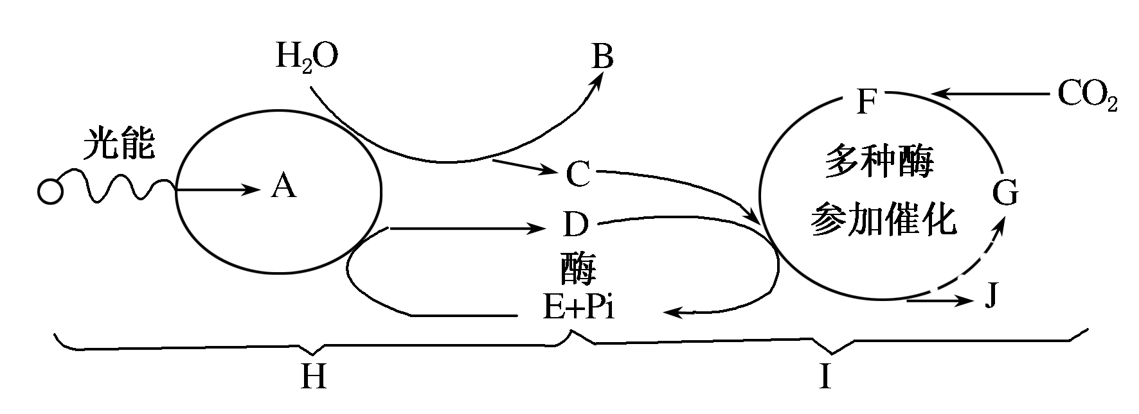
A．A是光合色素，分布在叶绿体内膜和类囊体薄膜上
B．E是ADP，在叶绿体类囊体薄膜上产生
C．G是三碳化合物，F是五碳化合物
D．光合作用H和I过程均有酶的参与
28．在绿色植物的叶肉细胞中，O₂的生成和利用分别发生在( )
①叶绿体基质 ②类囊体薄膜 ③线粒体基质 ④线粒体内膜
A．①③ B．②③
C．①④ D．②④
29．某科学家用含¹⁴C的二氧化碳来追踪光合作用中碳原子的转移途径，下列各项中，能正确表示碳原子转移途径的是（ ）
A．CO₂ → 叶绿素→ ADP
B．CO₂ → 叶绿素 → ATP
C．CO₂ → 酒精 → 葡萄糖
D．CO₂ → 三碳化合物 → 葡萄糖
30．将单细胞绿藻置于25℃、适宜的光照及充足的CO₂条件下培养，经过一段时间后，突然停止光照，发现绿藻体内的C₃的含量突然上升，这主要是由于( )
A．暗反应停止，不能形成[H]和ATP
B．暗反应过程中，CO₂和C₅结合，形成大量C₃
C．光反应仍进行，形成[H]和ATP，促进了C₃的形成并得到积累
D．光反应停止，不能形成[H]和ATP，C₃不能被还原，积累了C₃
31．以测定的CO₂吸收量与释放量为指标，研究温度对某绿色植物光合作用与细胞呼吸的影响，结果如图所示。下列分析正确的是( )
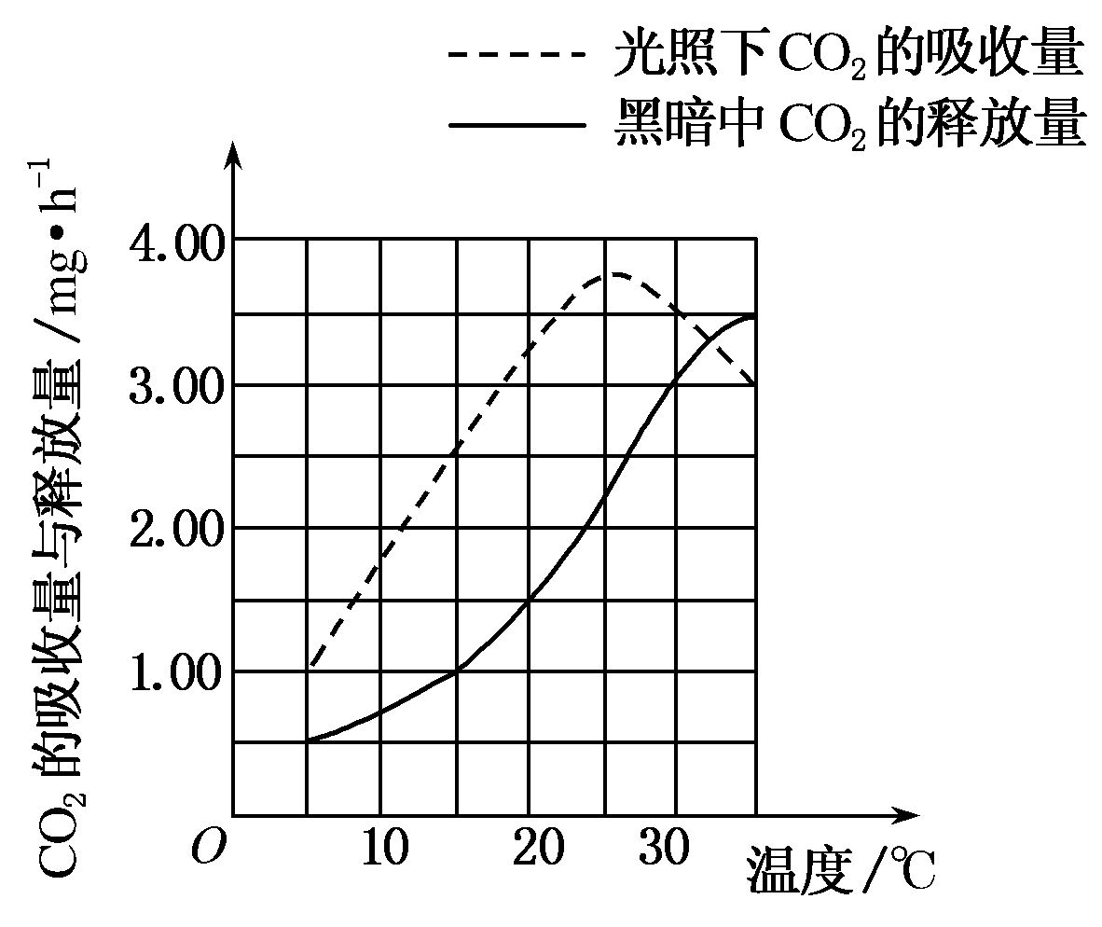
A．光照相同时间，35 ℃时光合作用制造的有机物的量与30 ℃时相等
B．光照相同时间，在20 ℃条件下植物积累的有机物的量最多
C．温度高于25 ℃时，光合作用制造的有机物的量开始减少
D．两曲线的交点表示光合作用制造的有机物的量与细胞呼吸消耗的有机物的量相等
32．如图为植物光合作用强度随光照强度变化的坐标图，下列叙述中不正确的是（ ）
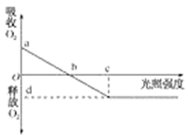
A．a点叶肉细胞产生ATP的细胞器只有线粒体
B．b点植物光合作用强度与细胞呼吸强度相等
C．当植物缺镁时，b点将向左移
D．已知某植物光合作用和细胞呼吸最适温度分别为25℃和30℃，如图表示该植物处于25℃环境中，则将温度提高到30℃时，a点上移，b点右移，d点上移
33．人体干细胞可通过增殖分化形成新细胞。在一次分裂过程中细胞内依次发生的变化是 ( )
①复制的两个DNA分子完全分开
②出现放射状排列的星射线
③中心体发生倍增
④着丝点排列在一个平面上
A．③→②→④→① B．②→④→③→①
C．③→②→①→④ D．②→③→④→①
34．在一个细胞周期中，染色体数目倍增，染色单体形成，染色体在细胞核中最早显现，染色体形态和数目最为清晰的时期依次为（ ）
①分裂间期 ②分裂前期 ③分裂中期 ④分裂后期 ⑤分裂末期
A．①②③④ B．④①②③ C．②③①④ D．⑤③②④
35．用高倍显微镜观察植物细胞有丝分裂中期的图像，全部清晰可见的结构是（ ）
A．染色体、纺锤体、细胞壁
B．染色体、赤道板、细胞膜
C．纺锤体、细胞膜、细胞核
D．纺锤体、细胞壁、核仁
36．下列有关细胞分化的叙述不正确的是( )
A．细胞分化发生在生物体的整个生命过程中
B．生物体内含各种不同的细胞和组织是细胞分化的结果
C．细胞分化是一种持久性的变化
D．通过细胞分化，使细胞的数量和种类越来越多
37．细胞的全能性是指
A．细胞具有各项生理功能 B．已分化的细胞能恢复到分化前的状态
C．已分化的细胞全部能再进一步分化 D．已分化的细胞仍具有发育成完整个体的潜能
38．细胞衰老是一种正常生命现象。人的细胞在衰老过程中会出现的变化是
A．细胞内色素减少 B．细胞核内染色质不会发生变化
C．细胞内有些酶的活性降低 D．细胞内水分增多
39．下列关于细胞凋亡的说法，错误的是( )
A．青蛙发育过程中尾的消失属于细胞凋亡 B．凋亡是细胞正常的生理过程
C．人体细胞的凋亡是从成年后开始的 D．细胞凋亡是由基因决定的
40．下列关于原癌基因的说法，不正确的是 ( )
A．是细胞中不正常的基因 B．主要负责调控细胞周期
C．原癌基因和抑癌基因发生突变会导致细胞癌变 D．是调控正常细胞周期的基因
第II卷（非选择题）
二、非选择题
41．甲图为某植物细胞的亚显微结构模式图；乙图为甲中的两种膜结构，以及发生的生化反应；丙图为某高等动物分泌细胞。请据图回答:
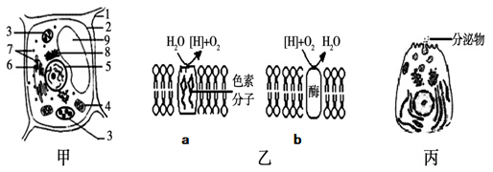
（1）假设甲图细胞为洋葱鳞片叶表皮细胞，多画的结构有________________（填图中标号）；蓝藻与甲图细胞在结构上最主要的差别是蓝藻_____________________。
（2）图乙中的两种生物膜a、b分别存在于图甲的______________和_________________（填标号）中，生物膜a上生成的[H]的作用_____________。
（3）若已知丙细胞的分泌物是蛋白质类物质，除消化酶外，还可能是__________等，在其合成到分泌的过程中首先在_______________（结构）加工，最后以___________方式分泌到细胞外。
42．如图所示，图甲为由磷脂分子合成的人工膜的结构示意图，图乙为人的成熟红细胞膜的结构示意图及葡萄糖和乳酸的跨膜运输情况，图丙中A为质量分数10%的葡萄糖溶液，B为质量分数10%的蔗糖溶液，请据图回答以下问题：
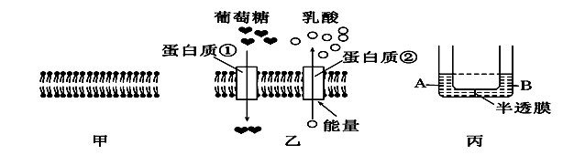
(1)图丙中半透膜模拟的是成熟植物细胞中的________。图乙中细胞膜的基本支架是________。
(2)图乙中，人的成熟红细胞吸收葡萄糖的方式是______________________，葡萄糖和乳酸跨膜运输的共同点是都需要______________，如果将图乙所示细胞放在无氧环境中，图中____________(填“葡萄糖”“乳酸”或“葡萄糖和乳酸”)的跨膜运输不会受到影响。
(3)如果用图甲所示人工膜作为图丙中的半透膜，只如许水分子通过，则液面不再变化时，左侧液面________(填“高于”“低于”或“等于”)右侧液面。
43．如图表示的是植物细胞代谢的某些过程，请根据题意回答问题。（图中数字代表物质，a、b、c代表细胞器）。
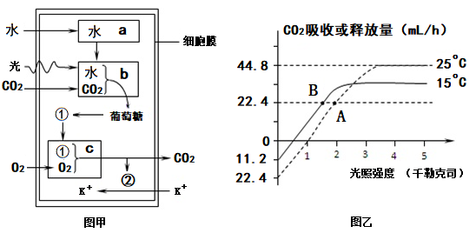
（1）细胞外水进入细胞器a，细胞器a为_________，图中物质①包括的物质有____________。
（2）图甲显示，在细胞器b中进行的能量变化为_______________________________________。
（3）图甲中主动运输吸收K⁺所消耗的物质②，其分子结构简式是__________。
（4）在一定条件下用红外测量仪对植物进行测量，测量时间均为1小时，测定的条件和结果如图乙所示（数据均在标准状况下测得），据此回答：
①在无光条件下25℃比15℃释放CO₂多，说明温度是通过影响___________来影响代谢的。
②图乙中，A点的光合作用强度_____________（“相等”“大于”“小于”）B点的光合作用强度。
③图乙中，影响B点光合作用速率的主要外界因素是______________________。
44．据图回答下面的问题：
（1）如图表示洋葱根尖分生组织细胞有丝分裂装片的制作与观察过程。
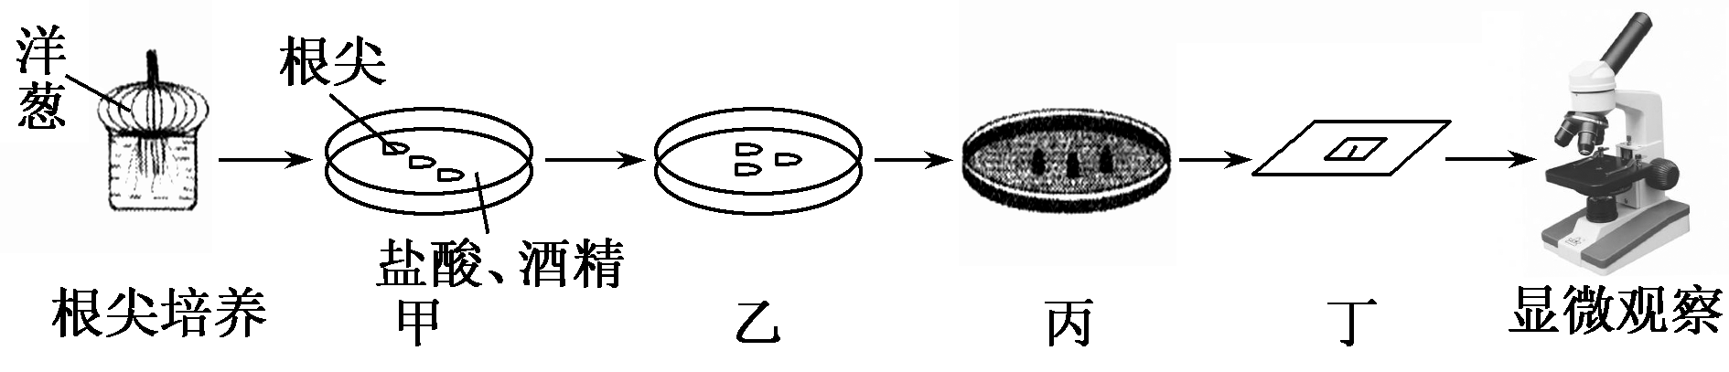
乙过程叫________________。在低倍显微镜观察时需要先找到根尖的分生区，洋葱根尖分生区细胞形态应是图中的（_______）
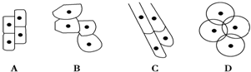
（2）下图表示某细胞有丝分裂图像
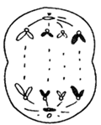
①图中细胞处于有丝分裂__________期，该细胞的前一个时期，细胞中含有________条染色体。
②图中染色单体数是_______________。
③该细胞所在生物体，正常体细胞含有_______________条染色体。
2018-2019学年黑龙江省哈尔滨市第六中学高一上学期
期末考试
生物 答案
1．C
【解析】
【分析】
病毒的组成成分是蛋白质和核酸，病毒的核酸只有一种，DNA或者RNA，根据核酸不同分为DNA病毒和RNA病毒；病毒抗原的特异性决定于衣壳蛋白，病毒的生命活动离不开细胞，只有在活细胞中才能表现出最基本的生物特征增殖。
【详解】
病毒无细胞结构，A错误；一种病毒的核酸只有一种，DNA或者RNA，B错误；病毒的繁殖只在宿主的活细胞中进行，C正确；病毒是非细胞结构的生物，不具有拟核结构，D错误；故选C。
【点睛】
本题的知识点是病毒的结构特点，对于病毒知识点的了解是本题考查的重点。
2．A
【解析】
【分析】
常考的真核生物：绿藻、水绵、衣藻、真菌（如酵母菌、霉菌、蘑菇）、原生动物（如草履虫、变形虫）及动、植物。
常考的原核生物：蓝藻（如颤藻、发菜、念珠藻、蓝球藻）、细菌（如乳酸菌、硝化细菌、大肠杆菌等）、支原体、放线菌。
此外，病毒（如噬菌体、SARS病毒、HIV等）既不是真核也不是原核生物。
【详解】
噬菌体属于病毒，不是原核生物，也不是真核生物，①正确；
颤藻属于蓝藻，蓝藻属于原核生物，②正确；
酵母菌属于真核生物中的真菌，③错误；
水绵属于真核生物中的低等植物，④错误；
综上所述①②正确，故选A。
【点睛】
本题考查细胞种类，对于此类试题，考查需要掌握一些常考的生物所属的类别，特别是原核生物，包括蓝藻、细菌、支原体、衣原体、放线菌，其中对于细菌的判断，要掌握技巧，一般在菌字前有“杆”、“球”、“螺旋”和“弧”等字样的都为细菌，注意要将细菌和真核生物中的真菌进行区分。
3．D
【解析】
试题分析：细胞分为真核细胞和原核细胞不是细胞学说的内容，原核细胞是在细胞学说创立之后才发现的，A项错误；细胞的发现者和命名者是虎克，细胞学说主要是由德国科学家施莱登和施旺提出的，故B项错误；细胞学说使人们对生命的认识深入到细胞水平，C项错误；细胞学说的内容之一是“新细胞可以从老细胞中产生”，之后，德国的魏尔肖总结出的“细胞通过分裂产生新细胞” 是对细胞学说的重要补充，D项正确。
考点：本题考查细胞学说的相关内容，意在考查考生关注对科学、技术和社会发展有重大影响和意义的生物学新进展以及生物科学发展史上的重要事件的能力。
4．A
【解析】
5．A
【解析】
【分析】
核酸元素组成是C、H、O、N、P，蛋白质的元素组成是C、H、O、N，脂肪的元素组成是C、H、O，糖类的元素组成是C、H、O。
【详解】
核糖是由C、H、O三种元素组成，RNA是由C、H、O、N、P物种元素组成，脂肪是由C、H、O三种元素，核糖、RNA、脂肪共有的化学元素是C、H、O，故选A。
【点睛】
本题考查组成细胞的元素及化合物及细胞结构的相关知识，意在考察学生能理解所学知识的要点，把握知识间的内在联系，形成知识的网络结构。
6．D
【解析】
【分析】
单体是能与同种或他种分子聚合的小分子的统称，是能起聚合反应或缩聚反应等而合成大分子化合物的简单化合物，是合成聚合物所用的小分子的原料。多糖（淀粉、糖原和纤维素）、蛋白质、核酸等生物大分子都是由许多单体连接而成，因而被称为多聚体。组成多糖（淀粉、糖原和纤维素）、蛋白质和核酸的单体依次是葡萄糖、氨基酸和核苷酸；据此答题。
【详解】
抗体的化学本质是蛋白质，其基本组成单位是氨基酸，A正确；糖原是多糖，其基本组成单位是葡萄糖，B正确；RNA的基本组成单位是核糖核苷酸，C正确；脂肪的基本组成单位是甘油和脂肪酸，D错误；故选D。
【点睛】
本题知识点简单，考查组成细胞的化合物，只要考生识记组成细胞的化合物及其基本组成单位即可正确答题，对于此类试题，需要考生掌握牢固的基础知识，能构建简单的知识网络结构。
7．C
【解析】
试题分析：乳糖和糖元是动物特有的糖，麦芽糖、蔗糖、淀粉和纤维素属于植物特有的糖类，葡萄糖、核糖、脱氧核糖是动植物共有的糖类。故本题答案选C。
考点：糖类
点评：本题着重考查了糖类在动植物细胞中的分布情况，属于对识记层次的考查。
8．D
【解析】
试题分析：
题图中有两条肽链，中间有一条为环状，假设两条肽链的氨基酸数目为X，则脱水数为X-2；环状肽的氨基酸为m－X，脱去的水分子数为m－X；故失水数为(m－2)，由于有2个二硫键，而形成一个二硫键失去了2个“H”，故减少的相对分子质量为18(m－2)＋4。
考点：氨基酸脱水缩合计算。
点评：本题相对较难，注重学生的分析能力和计算能力的培养。
9．A
【解析】
【分析】
检测还原糖用斐林试剂，进行水浴加热生成砖红色沉淀。
脂肪用苏丹III染色生成橘黄色，用苏丹IV染色生成红色。
3、观察DNA和RNA在细胞中的分布的实验原理：甲基绿和吡罗红两种染色剂对DNA和RNA的亲和力不同，甲基绿与DNA的亲和力强，吡罗红与RNA的亲和力强，即甲基绿+DNA一呈现绿色，吡罗红+RNA-呈现红色。利用甲基绿吡罗红混合染色剂对细胞染色，可显示DNA和RNA在细胞中的分布。
【详解】
检测还原糖的斐林试剂甲液和乙液要先混和均匀后加入2毫升，而检测蛋白质时先加双缩脲试剂A液2毫升，振荡均匀后再滴加B液3-4滴，所以说它们的用法和用量均不相同A正确；用甲基绿和吡罗红对人口腔上皮细胞进行染色，发现细胞核呈绿色，细胞质呈红色，B错误；苏丹Ⅲ染液可使活细胞中的脂肪呈现橘黄色，C错误；检测植物细胞中的葡萄糖可用斐林试剂，进行水浴加热生成砖红色沉淀，D错误；故选A。
【点睛】
本题考查课本实验操作相关知识，考查生物实验方法和重要结论，要求学生形成较好的知识网络体系和理解能力。先阅读题干找出实验目的，根据实验目的对相关知识进行梳理，并根据问题提示结合基础知识进行回答。
10．B
【解析】
【分析】
示意图中：DNA与RNA在核苷酸上的不同点在②五碳糖和含氮碱基两方面，DNA的五碳糖是脱氧核糖，碱基含有T；RNA的五碳糖是核糖，碱基有U，据此答题。
【详解】
该物质是核糖核苷酸，A错误；由于碱基的不同，如A、G、C、U，该核糖核苷酸共有4种，B正确；与脱氧核苷酸的区别有五碳糖不同和含氮碱基不同，C错误；该物质由C、H、O、N、P五种元素组成，D错误；故选B。
【点睛】
本题考查了核苷酸的基本组成和种类，正确区分细胞生物和病毒所含有的遗传物质及组成是解答本题的关键.
11．B
【解析】
【分析】
蛋白质是生命活动的主要承担者，核酸是遗传信息的携带者，糖类是生物体的主要能源物质，脂肪是良好的储能物质。
【详解】
核酸是遗传信息的携带者、蛋白质是生命活动的主要承担者、糖类是主要的能源物质、脂肪是良好的储能物质，A错误；生命活动的主要承担者是蛋白质、遗传信息的携带者是核酸、主要能源物质是糖类、主要储能物质是脂肪、B正确；由B分析可知，C错误；由B分析可知，D错误；故选B。
【点睛】
本题的知识点是组成细胞的不同化合物的功能，生物体结构和功能的基本单位，对于细胞内不同化合物的功能的记忆是解题的关键。
12．D
【解析】磷脂不属于脂肪，磷脂是组成细胞膜的成分，但脂肪不是，A错误；胃蛋白酶属于蛋白质，具有催化作用，不是传递信息的物质，B错误；淀粉和糖原属于多糖，都是细胞内储能物质，淀粉是植物细胞中储能物质，糖原是动物细胞中储能物质，C错误；DNA属于核酸，是绝大多数生物的遗传物质，D正确。故选D。
【考点定位】糖类的种类及其分布和功能；核酸在生命活动中的作用；脂质的种类及其功能。本题考查细胞中的化合物，综合考查糖类、核酸、脂质等相关知识。
【名师点睛】脂质包括脂肪、固醇和磷脂。固醇包括胆固醇、性激素和维生素D。有细胞结构的生物，其遗传物质都是DNA。
13．C
【解析】
【分析】
制备细胞膜时，选哺乳动物成熟的红细胞作实验材料的原因：
（1）动物细胞没有细胞壁，不但省去了去除细胞壁的麻烦，而且无细胞壁的支持、保护，细胞易吸水涨破。（2）哺乳动物和人成熟的红细胞，没有细胞核和具有膜结构的细胞器，易用离心分离法得到不掺杂细胞内膜系统的纯净的细胞膜。
【详解】
蛙红细胞含有细胞核和细胞器，因此细胞内膜结构会干扰实验结果，A错误；草履虫含有细胞核和细胞器，因此细胞内膜结构会干扰实验结果，B错误；猪成熟的红细胞没有细胞核和细胞器，没有膜内结构的干扰，适于作制备细胞膜，C正确；蓝藻细胞含有细胞壁，制备过程繁杂， D错误；故选C。
【点睛】
本题考查细胞膜的制备方法，对于此类题，需要考生识记的细节较多，如实验的原理、实验材料的选择、实验方法等，需要考生在平时的学习过程中注意积累，属于考纲识记和理解层次的考查。
14．C
【解析】
【分析】
分析图解：图中甲是线粒体，乙是叶绿体；①是外膜、②是内膜、③是叶绿体的类囊体、④是基质。
【详解】
A、①和②分别是线粒体和叶绿体的外膜和内膜，生物膜的主要成分是蛋白质和磷脂，A正确；图中③表示叶绿体的类囊体薄膜，其上的叶绿素合成需要Mg，B正确；①是外膜和②是内膜，两种膜的功能不完全相同，故膜上分布的蛋白质的种类和功能不完全相同，C错误；④表示线粒体和叶绿体的基质，在线粒体基质中含有与有氧呼吸第二阶段有关的酶，叶绿体基质中含有与暗反应有关的酶，并且两基质中均含有少量DNA，D正确；故选C。
【点睛】
本题考查了线粒体和叶绿体结构和功能的相关知识，要求考生能够明确图中数字编号指代名称；识记生物膜的组成成分；识记叶绿素的合成需要镁元素；识记光合作用和有氧呼吸各阶段发生的场所等。
15．B
【解析】
【分析】
细胞膜、核膜以及内质网、高尔基体、线粒体等细胞器，都由膜构成，这些膜的化学组成相似，基本结构大致相同，统称为生物膜系统。其中细胞器膜包括线粒体膜、叶绿体膜、内质网膜、高尔基体膜、液泡膜和溶酶体膜。
【详解】
线粒体具有双层膜结构，属于生物膜系统，A不符合题意；中心体无膜结构，不属于生物膜系统，B符合题意；高尔基体具有单层膜结构，属于生物膜系统，C不符合题意；细胞核具有双层核膜结构，属于生物膜系统，D不符合题意；故选B。
【点睛】
本题考查细胞器的结构、细胞的生物膜系统，要求考生识记细胞中各细胞器的结构和生物膜系统的组成，能对选项作出正确的判断，属于考纲识记层次的考查。
16．A
【解析】
【分析】
在电镜下观察经过固定、染色的真核细胞可知其细胞核主要结构有：核膜、核仁、染色质。核膜由双层膜构成，膜上有核孔，是细胞核和细胞质之间物质交换和信息交流的孔道。核仁在不同种类的生物中，形态和数量不同，它在细胞分裂过程中周期性的消失和重建。染色质、染色体的化学组成是DNA和蛋白质。染色质和染色体是同一物质在细胞不同时期的两种存在状态。根据题意和图示分析可知：图中①、②、③、④分别是核膜、核仁、染色质和核孔。明确知识点，梳理相关的基础知识，分析题图，结合问题的具体提示综合作答。
【详解】
①为核膜，其上有核孔，是细胞核和细胞质之间物质交换和信息交流的孔道，但核膜是选择透性膜，A错误；②为核仁，与核糖体的形成有关，B正确；③为染色质，化学组成是DNA和蛋白质，所以是细胞中DNA的主要载体，C正确；④为核孔，实现核质之间频繁的物质交换和信息交流，D正确；故选A。
【点睛】
本题考查细胞核结构和功能的相关知识，意在考查学生的识图能力和判断能力，运用所学知识综合分析问题和解决问题的能力。
17．C
【解析】
细胞核内易被碱性染料（龙胆紫、醋酸洋红）染成深色的物质是染色质，A正确；染色体和染色质都是由DNA和蛋白质组成，成分相同，B正确；染色体解螺旋形成染色质，染色质螺旋化变成染色体，染色质和染色体是同一物质在细胞分裂不同时期的两种存在状态，C错误；真核细胞的细胞核中DNA和蛋白质形成染色质，而原核细胞和病毒没有染色质，D正确。
【考点定位】染色质和染色体
18．D
【解析】
分泌蛋白在合成、加工及运输过程中，内质网膜面积减小，高尔基体膜不变，细胞膜面积增大，D正确。
【考点定位】生物膜系统的结构与功能。
19．C
【解析】细胞中生物膜越多，则空气和水界面上磷脂分子层的表面积与原细胞的表面积之比越大，反之越少。乳酸菌属于原核细胞，洋葱根尖成熟区表皮细胞、蛙的红细胞、人体浆细胞都是真核细胞，原核细胞和真核细胞相比，最大的区别是原核细胞没有核膜，此外原核细胞只有核糖体一种无膜细胞器，因此原核细胞所含的生物膜只有细胞膜。答案是D。
【考点定位】细胞膜的成分
【名师点睛】易错警示 规避与细胞膜结构与功能相关的4个失分点
（1）不同细胞膜的组成成分种类相同，但各组分的含量不同，这与细胞的功能有关，如功能越复杂的膜中，蛋白质数量越多。（2）细胞膜的组分并不是不可变的，如细胞癌变过程中，细胞膜组分发生变化，糖蛋白含量下降，产生甲胎蛋白（AFP）、癌胚抗原（CEA）等物质。（3）糖类主要与蛋白质和脂质结合形成糖蛋白和糖脂，二者都与细胞识别作用有关。（4）细胞膜结构图示中糖蛋白的多糖侧链是判断生物膜内、外侧的依据，多糖侧链所在的一侧为细胞膜外侧，另一侧则为细胞膜内侧。
20．B
【解析】
试题分析：离子的吸收是主要运输，需要能量和载体蛋白，影响A、B点的因素是氧气浓度即能量，B和C点能量相同，应该是载体蛋白的限制，故选B。
考点：本题考察物质跨膜运输方式相关知识，意在考察考生对知识点的理解掌握程度。
21．D
【解析】
【分析】
据图可知，第一次观察为紫色洋葱鳞片叶外表皮细胞在蒸馏水中的正常状态，第二次观察为紫色洋葱鳞片叶外表皮细胞在蔗糖溶液中的质壁分离状态，第三次观察为紫色洋葱鳞片叶外表皮细胞在蒸馏水中的质壁分离复原状态。成熟的植物细胞构成渗透系统，可发生渗透作用，质壁分离的原因：外因：外界溶液浓度＞细胞液浓度；内因：原生质层相当于一层半透膜，细胞壁的伸缩性小于原生质层。
【详解】
第一次观察时容易看到紫色大液泡，A正确；第二次观察时可以发现液泡逐渐变小，发生质壁分离，紫色加深， B正确；吸水纸的主要作用是吸引液体在盖玻片下移动，使植物细胞完全浸在液体中，C正确；不可以省略第一次显微观察步骤，这一步的观察现象要作为对照， D错误；故选D。
【点睛】
本题考查质壁分离和复原的相关知识，要求学生能独立完成“生物知识内容表”所列的生物实验，包括理解实验目的、原理、方法和操作步骤，意在考查学生识记能力和判断能力，运用所学知识综合分析问题的能力。
22．B
【解析】
【分析】
变量：实验过程中可以变化的因素称为变量。自变量：想研究且可人为改变的变量称为自变量。因变量：随着自变量的变化而变化的变量称为因变量。无关变量：在实验中，除了自变量外，实验过程中存在一些可变因素，能对实验结果造成影响，这些变量称为无关变量。
【详解】
探究不同的温度对酶活性的影响实验中，温度属于自变量，酶活性属于因变量、pH值属于无关变量，ACD错误；B正确；故选B。
【点睛】
本题主要考查学生对知识的记忆和理解能力。要注意：自变量是可以人为直接改变或施加的变量；因变量是随自变量变化而变化的量，只能观察或测量获得；要注意无关变量应该相同且适宜。实验设计时要注意单一变量原则和对照原则。
23．B
【解析】
据图分析，①表示有氧呼吸，发生的场所是细胞质基质和线粒体；②表示产生乳酸的无氧呼吸，发生的场所是细胞质基质；③表示产生酒精的无氧呼吸，产生的场所是细胞质基质；④表示ATP的水解，发生的场所可以是细胞质基质、叶绿体基质等，故选B。
24．B
【解析】
氧浓度为a时，植物只进行无氧呼吸，会产生大量酒精，因此在a浓度下不适于贮藏该植物器官，A错误；氧浓度为b时，无氧呼吸消耗葡萄糖的量为（8﹣3）÷2=2．5，而有氧呼吸消耗葡萄糖的量为3÷6=0．5，可见该浓度下，无氧呼吸消耗葡萄糖的量是有氧呼吸的5倍，B正确；氧浓度为d时，植物只进行有氧呼吸，此时不进行无氧呼吸，即无氧呼吸最弱，C、D错误。
25．D
【解析】
【分析】
1、有氧呼吸是指细胞在氧的参与下，通过多种酶的催化作用，把葡萄糖等有机物彻底氧化分解，产生二氧化碳和水，释放能量，生成许多ATP 的过程。无氧呼吸是指细胞在无氧条件下，通过酶的催化作用，把葡萄糖等有机物质分解成为不彻底的氧化产物，同时释放出少量能量的过程。2、根据题意分析可知：中耕松土有利于植物的根系进行有氧呼吸；水果储存降低细胞的呼吸作用，减少有机物的消耗；用透气的纱布包扎伤口可避免制造无氧环境，从而抑制破伤风杆菌的代谢；酿酒时：早期通气--促进酵母菌有氧呼吸，利于菌种繁殖，后期密封发酵罐--促进酵母菌无氧呼吸，利于产生酒精。
【详解】
用透气纱布包扎伤口，可增加通气量，抑制破伤风杆菌的无氧呼吸，从而抑制厌氧菌的大量繁殖，A正确；中耕松土能够增加土壤的通气量，有利于植物的根系进行有氧呼吸，并能促进其吸收土壤中的无机盐，B正确；被水淹的玉米植株出现烂根，是因为无氧呼吸产生了酒精，C正确； 酵母菌酿酒是利用了酵母菌无氧呼吸产生酒精的作用，但是发酵开始需要向通入一段时间的氧气，使酵母菌大量繁殖，所以不能直接密封，D错误；故选D。
【点睛】
本题考查细胞呼吸原理的应用，意在考查考生理解所学知识要点，把握知识间内在联系的能力；能运用所学知识和观点，理解联系实际，对社会生活中的生物学问题作出准确的判断和得出正确结论的能力。
26．A
【解析】
【分析】
叶绿体色素的提取和分离实验：①提取色素原理：色素能溶解在酒精或丙酮等有机溶剂中，所以可用无水酒精等提取色素。②分离色素原理：各色素随层析液在滤纸上扩散速度不同，从而分离色素，溶解度大，扩散速度快；溶解度小，扩散速度慢。
【详解】
滤纸条上未见色素带，可能的原因是滤液细线触及层析液，使滤纸条上的色素溶解在层析液中，A正确；依据色素可以溶于无水乙醇中，可以提取色素，但不能分离色素，B错误； 研磨过程中需要加入CaCO₃，目的是防止色素破坏，C错误；叶绿素b处于滤纸条最下方，是因为其在提取液中的溶解度最低，D错误；故选A。
【点睛】
本题考查叶绿体色素提取和分离实验，意在考查考生的识记能力和理解所学知识要点的能力，属于中档题。
27．D
【解析】
【分析】
1、光合作用过程分为光反应阶段和暗反应阶段，光反应阶段是水光解形成氧气和还原氢的过程，该过程中光能转变成活跃的化学能储存在ATP中，暗反应阶段包括二氧化碳的固定和三碳化合物的还原，二氧化碳固定是二氧化碳与1分子五碳化合物结合形成2分子三碳化合物的过程，三碳化合物还原是三碳化合物在光反应产生的还原氢和ATP的作用下形成有机物和五碳化合物的过程；2、根据题意和图示分析可知：图中A是光合色素， B是光反应的产物--氧气，C是[H]，D是ATP，E是ADP，F是C₃，G是C₅。
【详解】
A是光合色素，分布在叶绿体类囊体薄膜上，A错误；E是ADP，在叶绿体基质中产生，B错误；G是五碳化合物，F是三碳化合物，C错误；光合作用H光反应和I暗反应过程均有酶的参与，D正确；故选D。
【点睛】
分析题图获取信息是解题的突破口，对于光合作用过程中物质变化和能量变化及光反应与暗反应之间关系的理解，把握知识的内在联系是本题考查的重点。
28．D
【解析】
【分析】
1、光合作用过程分为光反应阶段和暗反应阶段，光反应阶段是水光解形成氧气和还原氢的过程，该过程中光能转变成活跃的化学能储存在ATP中，暗反应阶段包括二氧化碳的固定和三碳化合物的还原，二氧化碳固定是二氧化碳与1分子五碳化合物结合形成2分子三碳化合物的过程，三碳化合物还原是三碳化合物在光反应产生的还原氢和ATP的作用下形成有机物和五碳化合物的过程。2、有氧呼吸是指细胞在氧的参与下，通过多种酶的催化作用，把葡萄糖等有机物彻底氧化分解，产生二氧化碳和水，释放能量，生成许多ATP 的过程。
【详解】
绿色植物的叶肉细胞既可以进行光合作用也可以进行呼吸作用，其中O₂的生成在叶绿体的内囊体薄膜上，O₂利用分别发生在线粒体的内膜中，综上所述②④正确，故选D。
29．D
【解析】根据暗反应中二氧化碳的固定过程可知二氧化碳中的碳原子转移到三碳化合物中，接着暗反应进行的是三碳化合物的固定，所以碳原子又转移到到有机物中，即CO₂→C₃→糖类，选D。
【考点定位】光反应、暗反应过程的能量变化和物质变化
【名师点睛】本题比较简单，本题是知识点是暗反应的反应物、产物之间的关系，结合光合作用的中光反应和暗反应的相关的知识点并对光合作用的图解过程或者光合作用中的有关方程式清楚的理解是解题的关键。
30．D
【解析】
【分析】
光反应必须在光照条件下进行，一旦停止光照就不能形成ATP和[H]，但暗反应（不需要光照）的二氧化碳固定照常进行合成C₃；同时由于ATP、[H]的减少，C₃的还原去路受阻，所以导致C₃的含量突然上升。
【详解】
突然停止光照，光反应阶段停止，无法产生[H]和ATP，A错误；暗反应过程中，CO₂和C₅结合，C₃含量有所增加，不会形成大量的C₃，因为C₅的形成需要光反应提供ATP和还原性氢，B错误；突然停止光照，光反应阶段停止，无法产生[H]和ATP，但是暗反应仍在进行，CO₂与五碳化合物继续形成三碳化合物，而三碳化合物还原受阻，导致三碳化合物导致含量上升，C错误；通过C分析可知D正确；故选D。
【点睛】
本题主要考查光合作用光反应和暗反应的物质变化和两者之间的关系，意在考查考生对基础知识的掌握程度和在此基础上的分析推理能力．有一定的综合性。
31．A
【解析】
【分析】
植物在光照条件下同时进行光合作用和呼吸作用，光合作用消耗CO₂，产生O₂，制造有机物；呼吸作用产生CO₂，消耗O₂，消耗有机物。总光合速率应该是植物在光照条件下的CO₂消耗量/O₂产生量/有机物制造量，难以直接测量；净光合速率则是植物在光照条件下的CO₂吸收量/O₂释放量/有机物积累量，可以直接测量。总光合速率=净光合速率+呼吸速率，因此，图中虚线表示光照下CO₂的吸收量，应理解为净光合速率，光照下CO₂的消耗量才能代表总光合速率。何况按照常识，在0-35度这一温度范围内，光照适宜、CO₂得到正常供应的条件下，一般植物光合作用明显强于呼吸作用，总光合速率大于呼吸速率，净光合速率大于0。
【详解】
光照相同时间，35℃时光合作用制造的有机物的量为(3＋3.5)mg/h，30℃时光合作用制造的有机物的量为(3＋3.5)mg/h，故光照相同时间，35℃时光合作用制造的有机物的量与30℃时相等，A正确；光照相同时间，植物积累有机物最多的点不是20℃，而是25℃，B错误；25℃、30℃、35℃时植物光合作用制造的有机物的量分别为6、6.5、6.5、，C错误；光合作用制造的有机物与细胞呼吸消耗的有机物的量相等的点应该是光照下植物不吸收二氧化碳的点，而不是图中二者曲线的交点，D错误；故选A。
【点睛】
此题主要考查光合作用与呼吸作用的关系以及影响因素，意在考查学生对基础知识的理解以及识图能力，难度适中。
32．C
【解析】
试题分析：a点光照强度为0，植物只进行细胞呼吸，故A正确；b点植物氧气释放量为0，即光合作用释放的氧气刚好被细胞呼吸利用，故B正确；缺镁叶绿素合成下降，利用光能能力下降，植物需要较强光照才能达到与细胞呼吸速率相等的光合强度，b点右移，故C错误；植物处于25 ℃环境中，则将温度提高到30℃ 时，光合强度下降，呼吸强度上升，故a点表示呼吸强度上移，b点表示净光合速率为0，即需要较强光照才能达到与呼吸速率相等的光合速率，b点右移，d点表示最大光合速率，由于呼吸速率上升，故上移，故D正确。
考点：本题考查细胞呼吸和光合作用相关知识，意在考查考生识图能力和能运用所学知识与观点，通过比较、分析与综合等方法对某些生物学问题进行解释、推理，做出合理的判断或得出正确的结论能力。
33．A
【解析】
【分析】
有丝分裂不同时期的特点：（1）间期：进行DNA的复制和有关蛋白质的合成；（2）前期：核膜、核仁逐渐解体消失，出现纺锤体和染色体；（3）中期：染色体形态固定、数目清晰；（4）后期：着丝点分裂，姐妹染色单体分开成为染色体，并均匀地移向两极；（5）末期：核膜、核仁重建、纺锤体和染色体消失。
【详解】
有丝分裂后期，着丝点分裂，姐妹染色单体分开，同时复制的两个DNA分子完全分开；②有丝分裂前期，中心体发出放射状排列的星射线；③有丝分裂间期，中心体进行复制，数目倍增；④有丝分裂中期，染色体的着丝点都排列在赤道板上。因此，在一次分裂过程中细胞内依次发生的变化是③→②→④→①；故选A。
【点睛】
本题考查细胞有丝分裂不同时期的特点，要求考生识记细胞有丝分裂不同时期的特点，能准确判断各叙说中染色体行为发生的时期，再根据题干要求作出准确的判断即可。
34．B
【解析】
试题分析：后期着丝点分裂导致单体分离成为染色体，染色体数目增倍；间期染色体复制，结果一条染色体含有两条单体；染色质在前期螺旋化为染色体；中期染色体最为高度螺旋化，排列在赤道板，形态和数目最为清晰。B中期。
考点：本题考查有丝分裂相关知识，意在考查考生能理解所学知识的要点，把握知识间的内在联系，形成知识的网络结构能力。
35．A
【解析】用高倍显微镜观察植物细胞有丝分裂中期的图像，全部清晰可见的结构是染色体、纺锤体、细胞壁，A正确；赤道板是想象中的平面，细胞膜紧贴在细胞壁上无法看清，BC错误；分裂前期核仁就已经解体，故中期细胞内没有核仁，D错误。
【考点定位】高等植物细胞有丝分裂过程
【名师点睛】
1．有丝分裂各分裂期的判断：
前期——膜仁消失显两体  中期——形定数晰赤道齐 | 后期——点裂数加均两极  末期——两消两现质分离

2．动、植物细胞分裂图像的识别：
（1）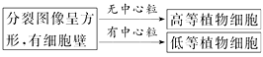
（2）图像呈圆形，外面无细胞壁，或有中心粒结构，无细胞板结构，通过缢裂方式产生子细胞，一般可判断为动物细胞。
36．D
【解析】
细胞分化是指相同细胞的后代在形态、结构和生理功能上发生稳定性差异的过程，细胞分化具有持久性，发生在生物体的整个生命过程中，A正确； 细胞分化的结果是形成具有特定形态、结构和功能的组织和器官，B正确；细胞分化具有普遍性、持久性、稳定性和不可逆性等特点，C正确；细胞分化的结果是生成不同的细胞，增加细胞种类，而细胞分裂增加细胞数量，D错误；
答案选D。
[点睛]：本题考查细胞分化的相关知识，意在考查学生的识记和理解能力，解题关键是对细胞分化相关概念的理解：细胞分化是指在个体发育中，由一个或一种细胞增殖产生的后代，在形态，结构和生理功能上发生稳定性差异的过程。细胞分化的意义是使生物体中的细胞趋向专门化，有利于提高生物体各种生理功能的效率。
37．D
【解析】
细胞的全能性是指已经分化的细胞，仍然具有发育成完整个体的潜能，D正确；多细胞生物体的细胞分化使细胞趋向专门化，不同的细胞具有特定的结构和功能，A项错误；已分化的细胞能恢复到分化前的状态，这是脱分化不是细胞的全能性，B错误；某些已分化细胞能再进一步分化，但不是细胞的全能性，C错误；
答案选D。
38．C
【解析】
试题分析：细胞衰老过程中，细胞中的色素会积累，故A错误；细胞核内的染色质收缩，染色加深，故B错误；衰老细胞的某些酶的活性降低，故C正确；衰老细胞的水分会减少，故D错误。
考点：本题考查衰老细胞的特征，意在考查考生理解所学知识的要点，把握知识间的内在联系的能力。
39．C
【解析】
【分析】
1、细胞凋亡是由基因决定的细胞编程序死亡的过程。细胞凋亡是生物体正常的生命历程，对生物体是有利的，而且细胞凋亡贯穿于整个生命历程。细胞凋亡是生物体正常发育的基础、能维持组织细胞数目的相对稳定、是机体的一种自我保护机制。在成熟的生物体内，细胞的自然更新、被病原体感染的细胞的清除，是通过细胞凋亡完成的。2、细胞坏死是由外界不利因素引起的细胞非正常性死亡。
【详解】
青蛙发育过程中尾的消失为生理性死亡，属于细胞凋亡，A正确；细胞凋亡是细胞正常的生理过程，B正确；人体细胞的凋亡在胚胎时就已经开始，C错误；细胞凋亡是由基因决定的细胞编程序死亡的过程，D正确；故选C。
【点睛】
本题考查细胞凋亡的相关知识，意在考查学生的识记和理解能力，属于容易题。
40．A
【解析】
【分析】
癌细胞特征：能够无限增殖、形态结构发生显著变化、癌细胞表面糖蛋白减少，容易在体内扩散，转移。
【详解】
人和动物细胞染色体上本来就存在着与癌变有关的基因：原癌基因和抑癌基因，原癌基因主要负责调节细胞周期，控制细胞细胞生长和分裂的进程；抑癌基因主要是阻止细胞不正常的增殖，环境中的致癌因子会损伤细胞中的DNA分子，使原癌基因和抑癌基因发生突变导致正常细胞的生长和分裂失控而变成癌细胞。综上所述A正确，故选A。
【点睛】
本题考查细胞癌变的相关知识，意在考查学生的识记能力和判断能力，运用所学知识综合分析问题的能力。
41．3 无以核膜为界限的细胞核 3 4 供氢（还原剂/还原C₃） 抗体、部分激素 内质网 胞吐
【解析】
【分析】
分析甲图：甲图为植物细胞结构示意图，其中1是细胞壁、2是细胞膜、3是叶绿体、4是线粒体、5是细胞核、6是内质网、7是核糖体、8是高尔基体、9是液泡。分析乙图：左图的膜结构上含有色素，且能将水分子水解，应属于叶绿体的类囊体膜；右图的膜上含有酶，能合成水，应属于线粒体内膜。分析丙图：丙图为某高等动物分泌细胞。
【详解】
（1）洋葱鳞片叶表皮细胞无3叶绿体；蓝藻属于原核细胞，甲图细胞属于真核细胞，原核细胞和真核细胞在结构上最主要的区别是 蓝藻没有核膜包被的细胞核。
（2）图乙中水的光解发生在3叶绿体的类囊体上，同时产生ATP；氢氧结合成水发生在4线粒体的内膜上，释放大量能量，产生ATP。生物膜a上生成的[H]作用于暗反应中C₃的还原。
（3）消化酶属于分泌蛋白，分泌蛋白除了消化酶，还有抗体、胰岛素、部分激素等。其合成与分泌过程为：核糖体合成蛋白质→内质网进行粗加工→高尔基体进行再加工→细胞膜，整个过程还需要线粒体提供能量，最后分泌蛋白以胞吐方式分泌到细胞外。
【点睛】
本题结合细胞结构图等，考查细胞结构和功能、鉴定细胞死活的方法、光合作用和呼吸作用过程等知识点，要求考生识记细胞结构图象和功能，准确判断图中各结构的名称；掌握呼吸作用和光合作用过程，准确判断乙图中膜的名称及位置；同时还要求考生能运用所学的知识去鉴定细胞的死活。
42．原生质层 磷脂双分子层 协助扩散 载体蛋白 葡萄糖 高于
【解析】
【分析】
据图分析，甲表示磷脂双分子层；乙图中葡萄糖的运输方式是协助扩散，运输方向是高浓度运输到低浓度，需要载体，不需要能量，乳酸的运输方式是主动运输，需要载体和能量；图丙代表渗透作用的装置，水分的运输方向是低浓度运输到高浓度，由于两侧浓度相同，所以液面不发生变化；在图甲所示人工膜上贯穿上图乙的蛋白质①，葡萄糖可通过膜结构，右侧浓度高，左侧液面下降。
【详解】
(1)成熟植物细胞中的原生质层可作为半透膜。图乙中细胞膜的基本支架是磷脂双分子层。
(2)图乙中，人的成熟红细胞吸收葡萄糖的方式是协助扩散；由图可知，物质运输都需要载体蛋白，协助扩散与能量无关，所以葡萄糖运输不受影响。
(3)如果用图甲所示人工膜作为图丙中的半透膜，只如许水分子通过，A为质量分数10%的葡萄糖溶液，B为质量分数10%的蔗糖溶液，由于葡萄糖是单糖，蔗糖是二糖，同质量浓度的两种溶液中，葡萄糖的分子数多于蔗糖，故左侧水分子数少于右侧，水分子向左侧移动。故左侧液面高于右侧。
【点睛】
本题综合考查膜结构、物质跨膜运输、渗透作用的相关知识，意在考查考生获取信息的能力，分析能力和识记能力，难度不大。
43．液泡 丙酮酸和[H] 光能→ATP中（活跃/不稳定）的化学能→有机物中（稳定）的化学能 A-P～P～P 酶的活性 大于 光照强度和温度
【解析】
【分析】
根据题意和图示分析可知：
1、在甲图中细胞器b吸收光照，将水和二氧化碳转变成葡萄糖，可推知：细胞器b是叶绿体，同时可以推知：细胞器a具有调节渗透压的功能，是液泡；K⁺在②协助下进入细胞中，可推知②是能量；葡萄糖变成①，并加入c与氧气生成②和二氧化碳，可推知：细胞器c是线粒体、①是丙酮酸和【H】。
2、据图乙分析，纵坐标上二氧化碳的吸收量表示净光合作用吸收二氧化碳的量，在光照强度为0kLx时，曲线与纵坐标相交点表示呼吸作用强度．真正光合作用强度=净光合作用强度+呼吸作用强度，积累葡萄糖的量=净光合作用生成葡萄糖的量。
【详解】
（1）结合图中条件，物质①既是光反应的反应物，又是线粒体呼吸作用的生成物，可推知物质①为水．水在细胞中可以储存的细胞器，就是液泡了。由图一中葡萄糖氧化分解的具体物质变化过程，可推知，c是线粒体，物质①是丙酮酸和【H】。
（2）图甲显示，在细胞器b是叶绿体，能进行光合作用，其中进行的能量变化为光能→ATP中的化学能→有机物中的化学能。
（3）图中②代表的物质是ATP，其分子结构简式是A-P～P～P。
（4）①在无光条件下25℃比15℃释放CO₂多说明温度是通过酶的活性影响来影响代谢的。②A点实际光合作用强度为（22.4+22.4）ml，B两点的实际光合作用强度为（22.4+11.2）ml，很明显得知，A＞B。③据图乙中两曲线变化情况分析可知：在A点所对应的光照强度下，15℃和25℃下吸收二氧化碳的量不同，说明了A点光合速率受温度影响；同时对于25℃温度曲线中，A点对应的光照强度未达到光饱和点，因此A点光合速率也受光照强度影响。
【点睛】
本题综合考查了光合作用和呼吸作用的相关内容，提醒学生关注图象与文字之间的有关信息的阅读、提取和转换。善于归纳课本中的结构图，突出结构与功能相适应，能运用课本中相关的知识，快速进行知识迁移，根据具体问题，具体分析，充分利用图解准确作答。
44．漂洗 A 后 4 0 4
【解析】
【分析】
制作洋葱根尖临时装片的操作顺序是解离→漂洗→染色→制片。分析上图中步骤可知甲为解离，乙为漂洗，丙为染色，丁为压片。细胞分裂图是植物细胞有丝分裂的后期。
【详解】
（1）乙过程叫漂洗；洋葱根尖分生区细胞排列紧密，呈正方形，有的正在分裂，如图A所示（A呈正方形，有细胞壁、B与D没有细胞壁、C长方形）。
（2）①分析图形已知此细胞处于有丝分裂的后期，前面的时期是中期，染色体有4条，
②已知有丝分裂后期着丝点分裂，无染色单体；③这个植物正常体细胞含有4条染色体。
【点睛】
主要考查观察细胞的有丝分裂的相关知识，意在考查学生对所学知识的理解与掌握程度以及分析图形、获取信息和解决问题的能力。

